ニセコ町「旧有島サフォーク牧場」跡地の公園空間としての再活用について

現在牧草採取地として利用されている「旧有島サフォーク牧場」跡地について、景観を楽しみ、多くの人に愛される公園空間とするため、検討を重ねてきました。その結果、ニセコ町が事業を希望する個人や団体に土地を貸し出し、「民間提案・民間運営型」で活用することになりました。この結果を踏まえて、有島地区のまちづくり懇談会や町民を対象とした説明会の場で経緯などを説明してきております。募集要項策定にあたり、さらに広くみなさんからのご意見を募ります。

みなさんの
ご意見をお聞かせください
用されるにあたり希望する
ことや不安なことはありますか？

■旧有島サフォーク牧場は昭和６２年に有島記念館隣接地に開設され、緬羊の放牧・飼育がされていました。
現在は、羊蹄山の前景に位置する草地景観として維持管理されています。
■所在地：北海道虻田郡ニセコ町字有島１０９付近
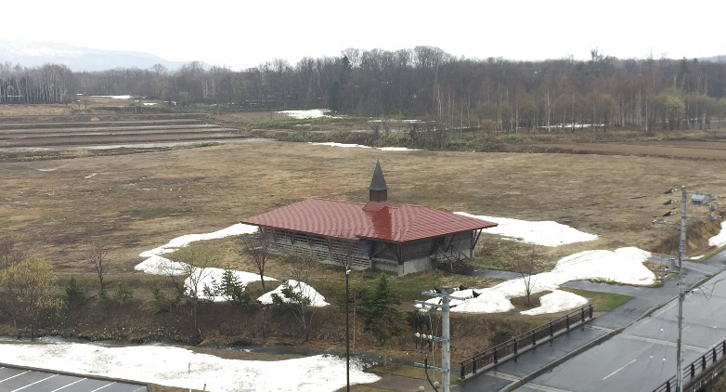
■面積：約３．５６ヘクタール

対象地現況

■意見受付締切日：平成３０年５月３１日（木）

■意見提出方法と提出先
ご意見は文章にてMail、Faxまたは、直接お持ちください。
Mail：arishima@town.niseko.lg.jp（有島記念館）
Fax：０１３６－４４－１６６６
持込：ニセコ町教育委員会 町民学習課（総合体育館）
※氏名と連絡先（住所）を必ず明記してください。

■問い合わせ：ニセコ町教育委員会 町民学習課 [担当：佐藤]（０１３６－４４－２０３４）

